EQUIPE REUSO
LabShare
Sistema de Gestão de Laboratórios, Equipamentos e Empréstimos
Trabalho da disciplina de Reuso de Software

Parte I — Design Thinking
Parte II — Fundamentos de Reuso e Requisitos
Parte III — Alta Variabilidade e Arquitetura

Entrega: sexta-feira
2026

Sumário
Parte I — Design Thinking
- 1. Área de atuação e problema
- 2. Público-alvo
- 3. Seis personas
- 4. Mapa de empatia
- 5. Storyboard (interações)
- 6. Protótipo navegável e CRUDs
Parte II — Reuso de Software
- 7. O LabShare como Linha de Produtos de Software
- 8. Seis ativos reutilizáveis
- 9. Requisitos funcionais
- 10. Requisitos não funcionais
Parte III — Alta Variabilidade
- 11. Conceito de variabilidade adotado
- 12. Função exclusiva de cliente e separação no protótipo
- 13. Telas com alta variabilidade (protótipo atualizado)
- 14. Arquitetura recomendada para personalização e reuso

PARTE I
Design Thinking

1. Área de atuação e problema

1.1 Área de atuação
Gestão de recursos e equipamentos compartilhados em ambientes acadêmicos e corporativos.

1.2 Problema identificado
Em universidades, escolas técnicas e empresas é comum existirem equipamentos compartilhados — notebooks, câmeras, kits Arduino, ferramentas, projetores, instrumentos de laboratório — cujo controle ainda é feito por planilhas, formulários, grupos de mensagens ou registros manuais. Esse modelo informal gera uma série de problemas recorrentes:
- Equipamentos reservados para duas pessoas ao mesmo tempo;
- Dificuldade em saber onde determinado item está;
- Atrasos nas devoluções, sem qualquer aviso automático;
- Equipamentos defeituosos sendo emprestados sem inspeção prévia;
- Ausência de histórico de manutenção e de uso;
- Dificuldade para identificar responsáveis por perdas ou danos;
- Falta de informação em tempo real sobre disponibilidade;
- Dificuldade para medir a utilização real dos equipamentos.

1.3 Pergunta de Design Thinking
Como podemos tornar o empréstimo e o gerenciamento de equipamentos compartilhados mais simples, seguro e rastreável para alunos, professores, técnicos e gestores responsáveis?

1.4 Solução proposta — LabShare
O LabShare centraliza todo o ciclo de vida de um equipamento compartilhado, do cadastro à disponibilização, cobrindo também o fluxo de manutenção quando um problema é identificado.
Fluxo principal:
Cadastro → Disponibilização → Reserva → Retirada → Utilização → Devolução → Inspeção → Nova disponibilização
Fluxo alternativo (quando há problema):
Devolução → Problema identificado → Manutenção → Reparo → Inspeção → Disponibilização

2. Público-alvo
O público do LabShare é formado por quatro grupos com necessidades distintas, todos girando em torno do mesmo ciclo de vida do equipamento.
Grupo | Quem é | Principais necessidades
Alunos (público primário) | Precisam localizar, reservar, retirar e devolver equipamentos. | Ver disponibilidade, reservar, receber lembretes, consultar histórico.
Professores (público secundário) | Solicitam equipamentos para aulas, projetos e pesquisa. | Reserva antecipada, múltiplos itens, cancelamento fácil.
Técnicos de laboratório (administrativo) | Controlam retirada, devolução, defeitos e disponibilidade. | Painel rápido, checklist, registro de ocorrências.
Gestores e coordenação | Acompanham utilização, atrasos, perdas e manutenção. | Indicadores, histórico, apoio à decisão.

3. Seis personas
As personas foram construídas a partir dos quatro perfis de público-alvo, cobrindo tanto usuários finais quanto responsáveis operacionais e de gestão.

LA  21 anos | Lucas Almeida — Aluno de Engenharia  Objetivo: Reservar kits Arduino e equipamentos eletrônicos para trabalhos e projetos.  Necessidades: ver disponibilidade, reservar rapidamente, receber lembretes, acompanhar devolução  Dor principal: Não saber se o equipamento está disponível e perder tempo indo ao laboratório à toa.  "Se eu conseguir reservar antes, consigo me organizar melhor."

MC  22 anos | Mariana Costa — Aluna de Design  Objetivo: Reservar câmeras e equipamentos audiovisuais para produções e projetos.  Necessidades: ver fotos e especificações, consultar disponibilidade, escolher datas  Dor principal: Chegar ao laboratório e descobrir que o equipamento já está em uso.  "Preciso ter certeza de que o equipamento estará disponível no dia da gravação."

RN  42 anos | Ricardo Nunes — Professor  Objetivo: Reservar vários equipamentos para aulas práticas.  Necessidades: agendamento antecipado, múltiplos itens, histórico, cancelamento fácil  Dor principal: Depender de controles manuais e ter pouca previsibilidade sobre disponibilidade.  "Quando o agendamento é claro, consigo preparar melhor minhas aulas."

CF  35 anos | Carlos Ferreira — Técnico de laboratório  Objetivo: Controlar retiradas, devoluções e o estado dos equipamentos.  Necessidades: painel rápido, checklist, registro de ocorrências  Dor principal: Controlar tudo manualmente e perder tempo procurando informações espalhadas.  "Se o processo estiver organizado, atendo mais rápido e com menos erro."

FR  30 anos | Fernanda Rocha — Responsável pela manutenção  Objetivo: Receber equipamentos defeituosos, acompanhar reparos e liberar os itens novamente.  Necessidades: histórico do problema, prioridade, status atualizado  Dor principal: Receber equipamentos sem descrição clara do defeito ou sem histórico.  "Com as informações certas, resolvo o problema mais rápido."

RL  48 anos | Roberto Lima — Coordenador  Objetivo: Acompanhar utilização, disponibilidade e manutenção dos equipamentos.  Necessidades: visão geral, indicadores, histórico  Dor principal: Falta de informações confiáveis para planejar compras e manutenção.  "Quando tenho dados confiáveis, planejo melhor os recursos do laboratório."

4. Mapa de empatia
O mapa de empatia foi elaborado com foco em Lucas Almeida, por ser o usuário final mais recorrente do sistema (persona do público primário).
Quadrante | Conteúdo
Pensa e sente | "Preciso disso para concluir meu trabalho." / "Será que vai estar disponível?" / Medo de esquecer a devolução.
Vê | Colegas procurando equipamentos na última hora; falta de organização nas reservas; filas no laboratório.
Escuta | "O equipamento que eu preciso nunca está disponível."; orientações dos técnicos; professores pedindo materiais.
Fala e faz | Pesquisa disponibilidade, compara equipamentos, reserva, retira, utiliza, devolve, relata problemas.
Dores | Atrasar um projeto por falta de equipamento; reservas conflitantes; equipamentos com defeito; esquecer a devolução.
Ganhos | Reserva rápida, disponibilidade em tempo real, histórico, lembretes, processo organizado.

5. Storyboard (interações)
O storyboard a seguir acompanha a jornada de Lucas, cobrindo 16 interações que combinam narrativa do usuário, telas do sistema e regras de negócio — atendendo à faixa de 10 a 15 interações solicitada.
- Surge a necessidade: Lucas precisa de um kit Arduino para um trabalho da faculdade.
- Lucas acessa o LabShare e chega à tela de Login.
- Login: informa e-mail e senha e o sistema autentica o aluno.
- Home: aparecem as categorias (Eletrônica, Áudio e Vídeo, Informática, Ferramentas).
- Lucas pesquisa "Arduino" na busca.
- Resultados: o sistema mostra o Kit Arduino Uno com status "Disponível".
- Detalhes do equipamento: Lucas vê foto, descrição, itens inclusos e disponibilidade.
- Disponibilidade: Lucas seleciona o período de 20/08 a 22/08.
- Confirmar reserva: Lucas revisa o resumo e as regras de empréstimo e confirma.
- Reserva realizada com sucesso — o sistema exibe a confirmação.
- Minhas reservas: Lucas consulta o status "Agendada / Aguardando retirada".
- No laboratório, o técnico Carlos localiza a reserva e registra a retirada.
- Checklist de retirada: Carlos confere placa, cabo USB, protoboard e sensores.
- Empréstimo ativo: o sistema muda o status para "Em uso por Lucas".
- Lembrete automático: Lucas recebe a notificação "Sua devolução vence amanhã".
- Devolução e inspeção: Carlos registra a devolução; ao encontrar um sensor com defeito, abre uma ocorrência, o equipamento muda para "Em manutenção", Fernanda finaliza o reparo e o item volta a "Disponível".

6. Protótipo navegável e CRUDs
O protótipo foi desenvolvido como uma aplicação React navegável (não apenas telas estáticas), com controle de autenticação, perfis de acesso e estado compartilhado entre as telas — o que permite demonstrar o CRUD completo de equipamentos e os fluxos de reserva, retirada, devolução e manutenção de ponta a ponta.

6.1 Telas do protótipo (Parte I)
Considerando os quatro perfis de usuário (aluno, técnico, manutenção e administrador), o protótipo inicial contempla as seguintes telas:
# | Tela | Perfil
1 | Landing page (apresentação do projeto) | Público
2 | Login / acesso rápido por perfil | Todos
3 | Home (categorias de equipamentos) | Aluno
4 | Resultado de busca | Aluno
5 | Detalhes do equipamento | Aluno
6 | Consulta de disponibilidade | Aluno
7 | Confirmação de reserva | Aluno
8 | Reserva realizada (sucesso) | Aluno
9 | Minhas reservas | Aluno
10 | Detalhe da reserva | Aluno
11 | Notificação de devolução | Aluno
12 | Painel do técnico | Técnico
13 | Registrar retirada (checklist) | Técnico
14 | Empréstimo ativo | Técnico
15 | Registrar devolução | Técnico
16 | Registrar ocorrência | Técnico
17 | Painel de manutenção | Manutenção
18 | Detalhe da manutenção do equipamento | Manutenção
19 | Manutenção concluída | Manutenção
20 | Lista de equipamentos (CRUD) | Técnico / Admin
21 | Cadastrar equipamento (CRUD) | Técnico / Admin
22 | Editar equipamento (CRUD) | Técnico / Admin

6.2 CRUD demonstrado no protótipo
O CRUD de Equipamentos está implementado de forma navegável: criação (Cadastrar equipamento), leitura (Lista e Detalhes), atualização (Editar equipamento) e exclusão lógica (Desativar, na listagem). O mesmo padrão de tela é reaproveitado para outras entidades do sistema (usuários, categorias, locais), conforme detalhado na Parte II.
PARTE II
Reuso de Software

7. O LabShare como Linha de Produtos de Software
O projeto foi pensado desde a Parte I para não ser apenas um sistema fechado de "empréstimo de equipamentos de laboratório", mas sim uma instância de um domínio mais amplo: gestão de ativos compartilhados com regras de reserva, retirada, devolução e manutenção. Esse recorte de domínio é o que permite tratá-lo como uma Linha de Produtos de Software (LPS - Software Product Line).
Em uma Linha de Produtos de Software, um núcleo comum (core assets) é reutilizado para gerar diferentes produtos, sem que cada novo cliente exija um projeto do zero. As diferenças entre os produtos ficam concentradas em pontos de variação bem definidos, controlados por configuração — e não por cópias de código.

7.1 Núcleo comum (o que é igual para todos os clientes)
- Autenticação, perfis de acesso e navegação por papel;
- Entidade genérica de Ativo (equipamento, sala, veículo, ferramenta...);
- Fluxo de reserva → retirada → devolução → inspeção;
- Checklist de conferência de itens;
- Registro de ocorrências e ciclo de manutenção;
- Componentes de interface (cartões, tabelas, badges de status, formulários).

7.2 Pontos de variação (o que muda de cliente para cliente)
Um cliente que já usa o LabShare e pede algo semelhante ao que outro cliente já possui não precisa de um novo desenvolvimento: basta ativar ou combinar os pontos de variação já previstos na arquitetura. Os principais pontos de variação identificados foram:
Ponto de variação | Exemplo de uso
Exigência de aprovação de gestor antes da retirada | Empresas corporativas que precisam de controle de custo por área.
Vínculo da reserva a um centro de custo | Empresas que ratear o uso de equipamentos entre departamentos.
Cobrança de multa por atraso na devolução | Escolas técnicas que quiserem reforçar a disciplina de prazos.
Conjunto de perfis de acesso disponíveis | Um cliente pode não precisar do perfil de Gestor; outro, sim.
Itens de menu e telas administrativas visíveis | Cada cliente vê apenas os módulos que contratou.

Essa abordagem responde diretamente à pergunta-guia da disciplina: se um cliente pede algo parecido com o que já existe, o núcleo do LabShare é reaproveitado integralmente, e apenas o ponto de variação correspondente precisa ser configurado ou estendido — sem reescrever autenticação, cadastro de ativos, reservas ou checklists do zero. A demonstração prática desse mecanismo está detalhada na Parte III.

8. Seis ativos reutilizáveis
Ativos de reuso não se limitam a código-fonte: podem ser diagramas, modelos de dados, casos de teste, documentos, especificações e componentes de front-end. A seguir estão os seis ativos identificados no LabShare, já implementados no protótipo, com indicação de onde mais poderiam ser reaproveitados.

Ativo 1 — Módulo de Autenticação e Perfis de Acesso
Componentes: tela de Login, contexto de sessão (usuário logado) e componente de rota protegida por perfil (papel do usuário).
Reutilizável em: qualquer sistema com múltiplos perfis de usuário — biblioteca, clínica, almoxarifado, escola.

Ativo 2 — Componente de Menu Dirigido por Configuração (Sidebar)
O menu lateral não é escrito "na mão" para cada perfil: ele lê uma lista de itens por papel e por recurso habilitado. Adicionar um novo perfil ou esconder uma função de um cliente específico não exige alterar a estrutura do componente, apenas os dados de configuração.
Reutilizável em: qualquer sistema multi-perfil que precise personalizar a navegação por cliente ou por cargo.

Ativo 3 — Entidade genérica de Ativo (Equipamento)
O cadastro de "equipamento" foi modelado de forma genérica (nome, categoria, patrimônio, local, status, itens inclusos, checklist), podendo representar notebook, câmera, ferramenta, instrumento de laboratório ou até uma sala física.
Reutilizável em: sistemas de locação de veículos, controle de patrimônio, reserva de salas.

Ativo 4 — Fluxo de Reserva Genérico
O ciclo reservar → confirmar → aguardar retirada → usar → devolver foi construído como um fluxo independente da natureza do item reservado, com pontos de extensão (campos adicionais, aprovação prévia) plugáveis sem alterar o núcleo do fluxo.
Reutilizável em: reserva de salas de reunião, agendamento de laboratórios, locação de veículos da frota.

Ativo 5 — Componente de Checklist
O checklist de conferência de itens (usado na retirada e na devolução) é um componente genérico de lista de verificação, reutilizado nos dois momentos do fluxo com o mesmo código.
Reutilizável em: inspeção de veículos, vistoria de imóveis, controle de qualidade em manutenção industrial.

Ativo 6 — Componente de Status (Badge) e Tabela de Dados
O indicador visual de status (Disponível, Em uso, Em manutenção, etc.) e a tabela de listagem com filtros são componentes de interface compartilhados por praticamente todas as telas administrativas do sistema.
Reutilizável em: qualquer módulo administrativo do sistema — usuários, categorias, locais, manutenções, aprovações.

8.1 Taxa de reutilização
Uma métrica simples para acompanhar o reuso de componentes de interface é a Taxa de Reutilização (TR):
TR = (Componentes reutilizados / Componentes totais) × 100
No protótipo atual, dos componentes de interface desenvolvidos (Layout, Sidebar, StatusBadge, tabela de dados, formulários, cartões de resumo, checklist), a maioria é reaproveitada em duas ou mais telas — por exemplo, o StatusBadge aparece em ao menos 8 telas diferentes e a tabela de dados em 3. Essa métrica poderá ser aprofundada na disciplina de Medição de Software, que compartilha este mesmo projeto.

9. Requisitos funcionais
Foram levantados 25 requisitos funcionais, superando o mínimo de 15 solicitado, de modo a cobrir com folga os quatro perfis de usuário do sistema.
Código | Descrição
RF01 | O sistema deve permitir o cadastro de usuários.
RF02 | O sistema deve permitir autenticação por e-mail e senha.
RF03 | O sistema deve permitir recuperação de senha.
RF04 | O administrador deve poder cadastrar equipamentos.
RF05 | O administrador deve poder editar equipamentos.
RF06 | O administrador deve poder desativar equipamentos.
RF07 | O usuário deve poder pesquisar equipamentos.
RF08 | O sistema deve permitir filtragem por categoria, status e local.
RF09 | O sistema deve apresentar a disponibilidade do equipamento em tempo real.
RF10 | O usuário deve poder criar uma reserva.
RF11 | O usuário deve poder cancelar uma reserva.
RF12 | O usuário deve poder consultar suas reservas e o respectivo status.
RF13 | O técnico deve poder registrar a retirada do equipamento.
RF14 | O técnico deve poder registrar a devolução do equipamento.
RF15 | O sistema deve permitir executar um checklist de retirada e de devolução.
RF16 | O técnico deve poder registrar ocorrências/problemas no equipamento.
RF17 | O sistema deve permitir cadastrar uma manutenção a partir de uma ocorrência.
RF18 | O responsável pela manutenção deve poder finalizar uma manutenção.
RF19 | O sistema deve manter o histórico de utilização do equipamento.
RF20 | O sistema deve enviar notificações de proximidade da devolução.
RF21 | O administrador deve poder cadastrar categorias e locais de armazenamento.
RF22 | O sistema deve controlar o acesso às funcionalidades conforme o perfil do usuário.
RF23 | O sistema deve permitir habilitar ou desabilitar recursos por cliente (tenant), sem alterar o código-fonte.
RF24 | O sistema deve permitir que uma reserva seja submetida à aprovação de um gestor quando essa regra estiver habilitada para o cliente.
RF25 | O sistema deve permitir o registro e a consulta de multas por atraso quando essa regra estiver habilitada para o cliente.

10. Requisitos não funcionais
Foram definidos 10 requisitos não funcionais, com destaque para reusabilidade e manutenibilidade — diretamente relacionados ao objetivo da disciplina.
Código | Categoria | Descrição
RNF01 | Usabilidade | As principais operações devem ser executadas de forma simples e intuitiva, em no máximo poucos cliques.
RNF02 | Responsividade | O sistema deve funcionar em computadores, tablets e smartphones.
RNF03 | Desempenho | As páginas principais devem carregar em até 3 segundos em condições normais de uso.
RNF04 | Segurança | As senhas dos usuários devem ser armazenadas utilizando algoritmo seguro de hash.
RNF05 | Autorização | Usuários só podem acessar funcionalidades permitidas ao seu perfil e ao plano do seu cliente.
RNF06 | Disponibilidade | O sistema deve permanecer disponível durante o horário de funcionamento da instituição.
RNF07 | Manutenibilidade | A arquitetura deve ser modular, permitindo evoluir um módulo sem impactar os demais.
RNF08 | Reusabilidade | Componentes de autenticação, formulários, tabelas, checklists e notificações devem ser reutilizáveis entre módulos e entre clientes.
RNF09 | Compatibilidade | O sistema deve funcionar nas versões atuais dos principais navegadores.
RNF10 | Rastreabilidade | Alterações relevantes em equipamentos, reservas e manutenções devem ficar registradas em histórico.
PARTE III
Alta Variabilidade

11. Conceito de variabilidade adotado
Para responder "como seria o sistema com alta variabilidade", o LabShare foi estendido com o conceito de cliente (tenant): cada instituição que utiliza o sistema — uma universidade, uma empresa ou uma escola técnica — é tratada como um cliente independente, com o mesmo código-fonte, mas com um conjunto próprio de recursos habilitados.
Foram definidos três perfis de cliente, escolhidos por representarem necessidades realmente diferentes de organizações que compartilham o mesmo problema de fundo (controlar o empréstimo de ativos):
Cliente (tenant) | Segmento | Recursos habilitados
Universidade Padrão | Educação | Fluxo padrão: reserva, retirada, devolução, manutenção. Sem aprovação prévia, sem multa.
Empresa Corporativa | Corporativo | Reserva vinculada a centro de custo + aprovação obrigatória de um gestor antes da retirada.
Escola Técnica | Educação profissionalizante | Fluxo padrão + cobrança de multa proporcional aos dias de atraso na devolução.

Nem todos os clientes têm acesso às mesmas opções: a aprovação de gestor e o centro de custo existem apenas para o cliente Empresa Corporativa; a multa por atraso existe apenas para a Escola Técnica; e os recursos essenciais — busca, reserva, checklist de retirada/devolução, histórico — estão disponíveis para todos os clientes, exatamente como pedido no enunciado ("alguns recursos são para todos").

12. Função exclusiva de cliente e separação no protótipo

12.1 Função escolhida: aprovação de retirada pelo gestor
A função criada exclusivamente para um cliente foi a aprovação de retirada por um gestor, disponível apenas para o cliente Empresa Corporativa. Pensando "fora da caixa", mas de forma realista: em ambientes corporativos é comum que o empréstimo de um ativo (um notebook, uma câmera) precise da aprovação de quem responde pelo centro de custo, algo que não faz sentido para um aluno de universidade emprestando um kit Arduino.
Um novo perfil de usuário foi criado exclusivamente para essa função: o Gestor. Esse perfil não existe nos clientes Universidade e Escola Técnica.

12.2 Como o protótipo separa essa função dos demais
A separação não foi feita duplicando telas ou criando um sistema paralelo, e sim através de um mecanismo de feature flags (indicadores de recurso) associado a cada cliente:
- Cada cliente (tenant) tem um objeto de features com indicadores booleanos: approvalRequired, costCenter, lateFee.
- O menu lateral (Sidebar) lê essas features e só exibe o item "Aprovações" e o perfil Gestor para o cliente que tiver approvalRequired = true.
- A tela de Confirmar Reserva consulta a mesma configuração: se o cliente exige aprovação, exibe um aviso e altera o status da reserva para "Aguardando aprovação"; caso contrário, seleciona automaticamente "Agendada", como já ocorria no fluxo original.
- O mesmo mecanismo já foi replicado para a multa por atraso (Escola Técnica) e para o vínculo de centro de custo (Empresa Corporativa).
Dessa forma, o núcleo do sistema (autenticação, cadastro de ativos, reserva, checklist) permanece um único código-fonte; a diferença entre os clientes fica isolada em um ponto de configuração, sem if/else espalhados pelas telas e sem versões divergentes do sistema.

13. Telas com alta variabilidade (protótipo atualizado)
O protótipo navegável (React) foi atualizado com as 13 telas a seguir, capturadas diretamente do sistema em execução (não são mockups), demonstrando os pontos de variabilidade implementados.
Tela 1 — Login com seletor de acesso por cliente
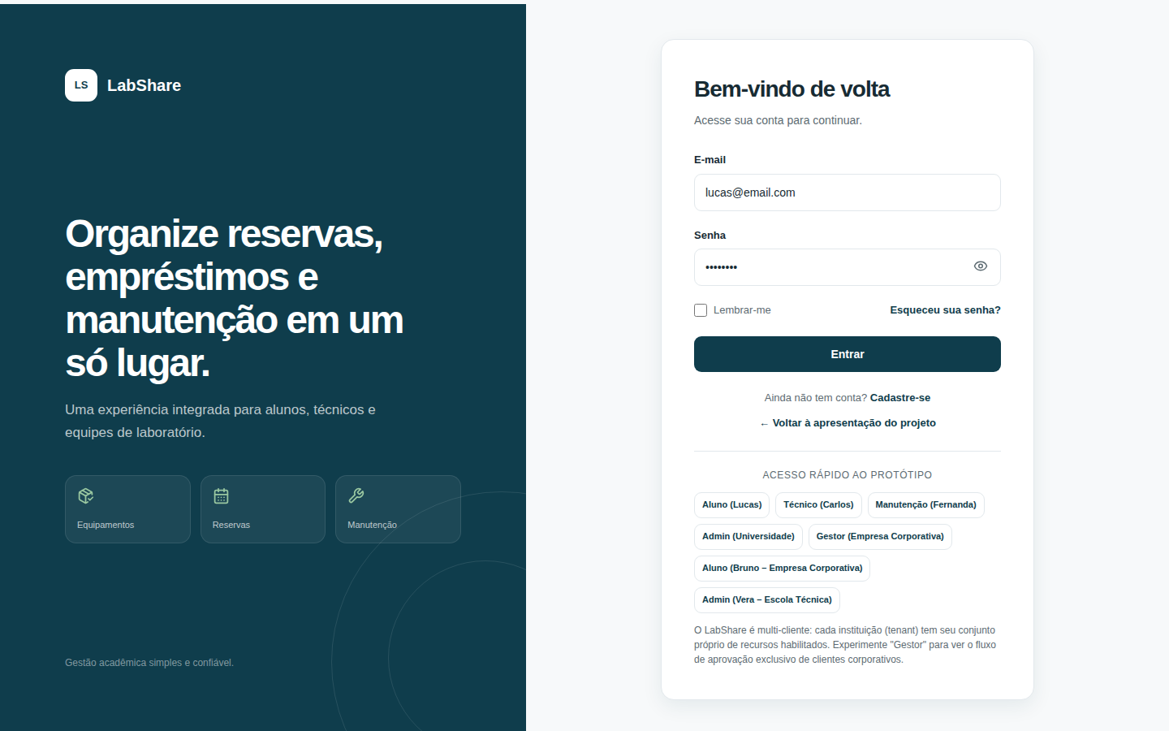
A área "Acesso rápido ao protótipo" expõe diretamente os três clientes (Universidade, Empresa Corporativa, Escola Técnica) e os perfis disponíveis em cada um, deixando explícito que o mesmo sistema atende clientes diferentes.
Tela 2 — Home do aluno (núcleo comum)
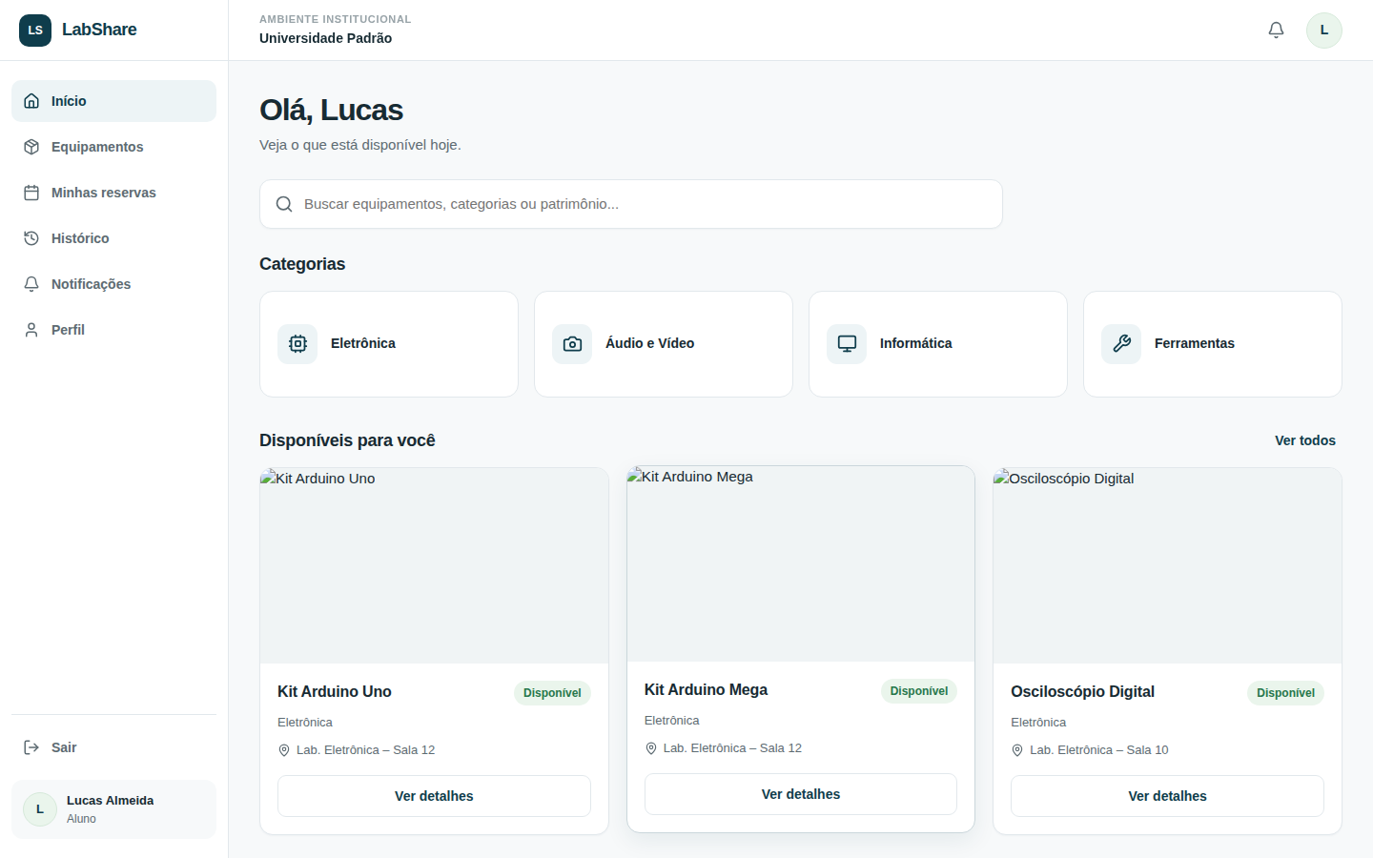
Tela de entrada do aluno, igual em qualquer cliente — parte do núcleo reutilizável (busca, categorias, equipamentos disponíveis) que não varia entre tenants.
Tela 3 — Menu lateral — Admin da Universidade Padrão
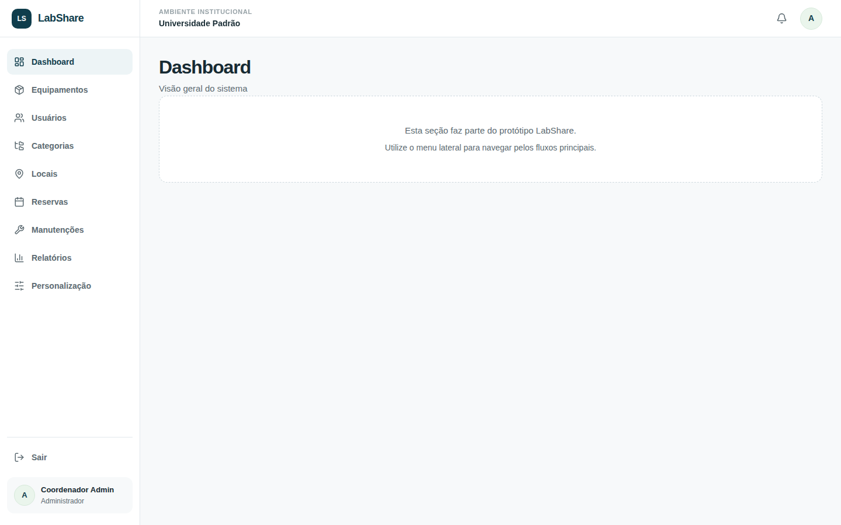
O mesmo componente de menu lateral gera conjuntos de itens diferentes conforme o cliente logado. Para a Universidade Padrão, com o recurso de multa desligado, o item "Multas" não aparece.
Tela 4 — Menu lateral — Admin da Escola Técnica
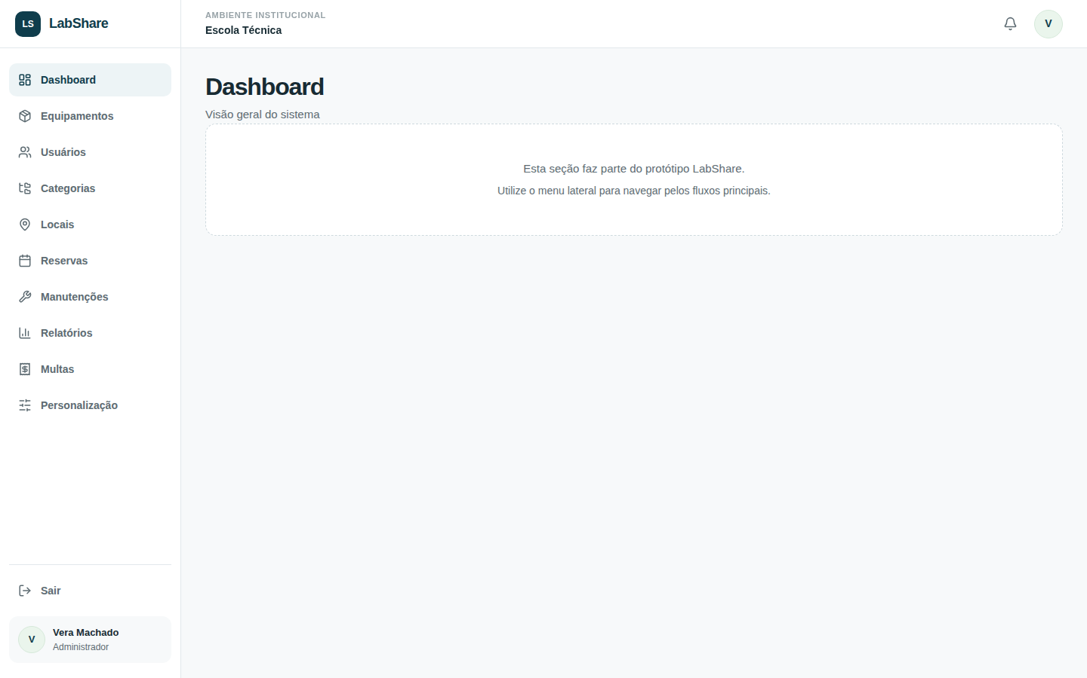
Mesmo componente de menu, agora para o cliente Escola Técnica: como o recurso lateFee está habilitado, o item "Multas" passa a aparecer — sem duplicar o componente de menu, apenas lendo a configuração do cliente.
Tela 5 — Confirmar reserva — Universidade Padrão (fluxo padrão)
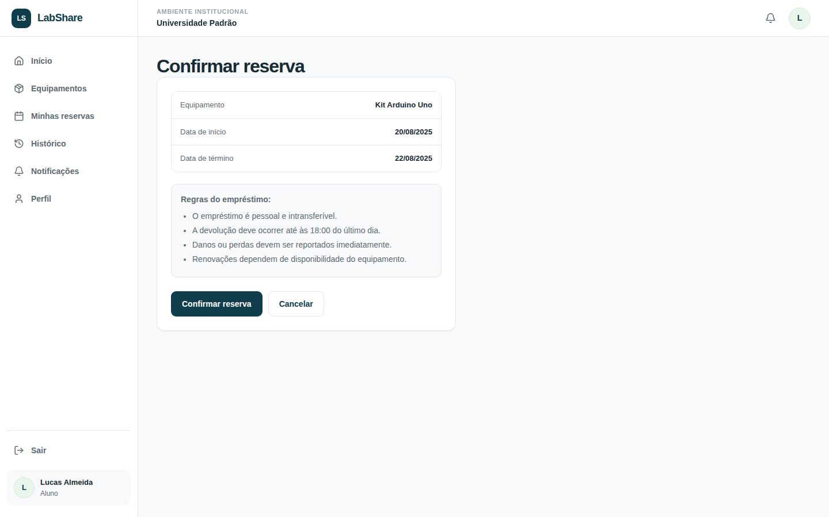
A tela "Confirmar reserva" consulta a configuração de features do cliente para decidir o que exibir. Para a Universidade Padrão o fluxo é o original, sem campos extras.
Tela 6 — Confirmar reserva — Empresa Corporativa (centro de custo + aprovação)
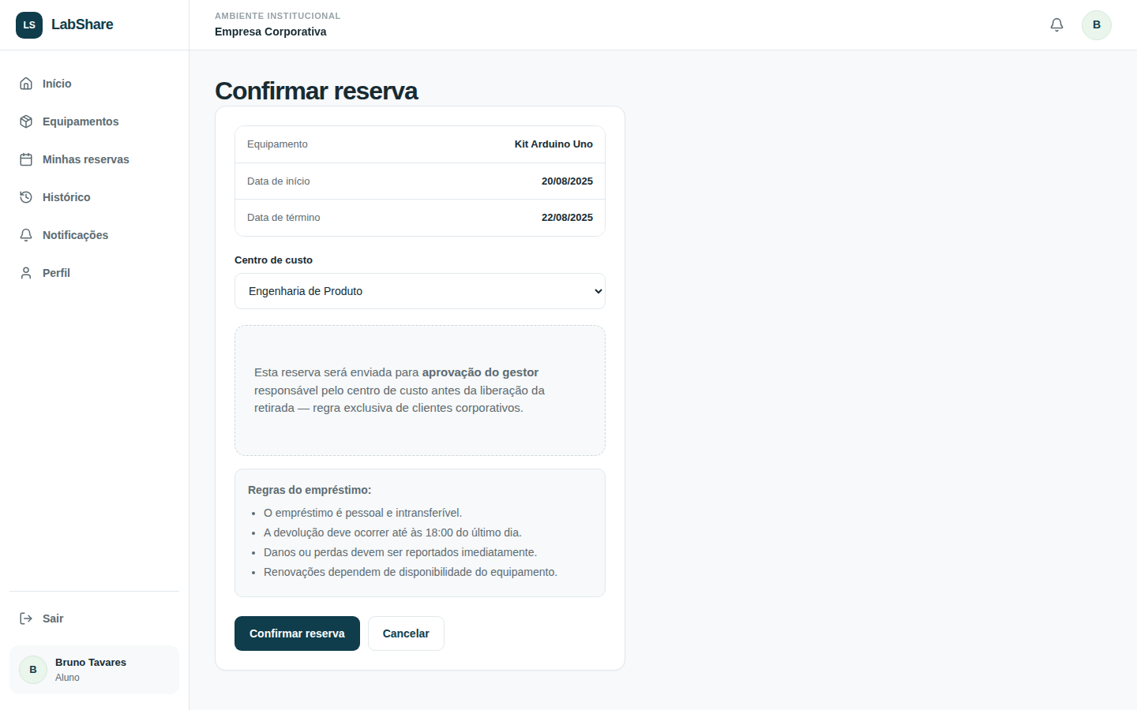
Mesma tela, agora para o cliente Empresa Corporativa: ganha o campo "Centro de custo" e um aviso de que a reserva depende de aprovação do gestor antes da retirada, controlados pelas features costCenter e approvalRequired.
Tela 7 — Painel do Gestor (perfil exclusivo da Empresa Corporativa)
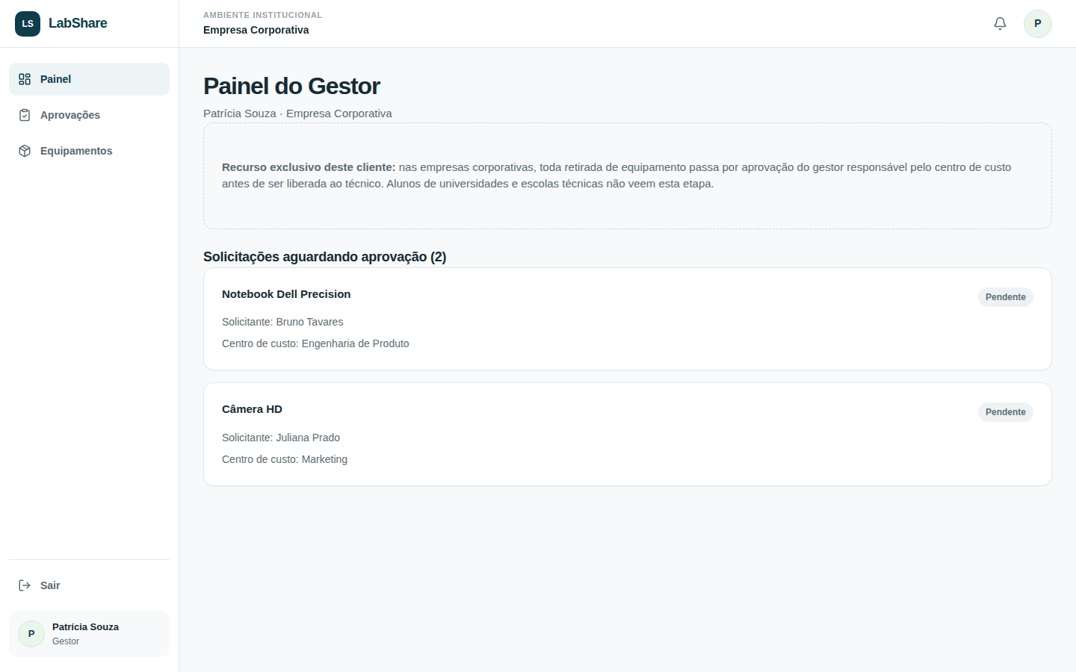
Tela inteira e perfil de usuário (Gestor) que só existem para o cliente Empresa Corporativa; alunos de universidade e escola técnica nunca veem esta tela nem este perfil.
Tela 8 — Lista de Aprovações (Gestor)
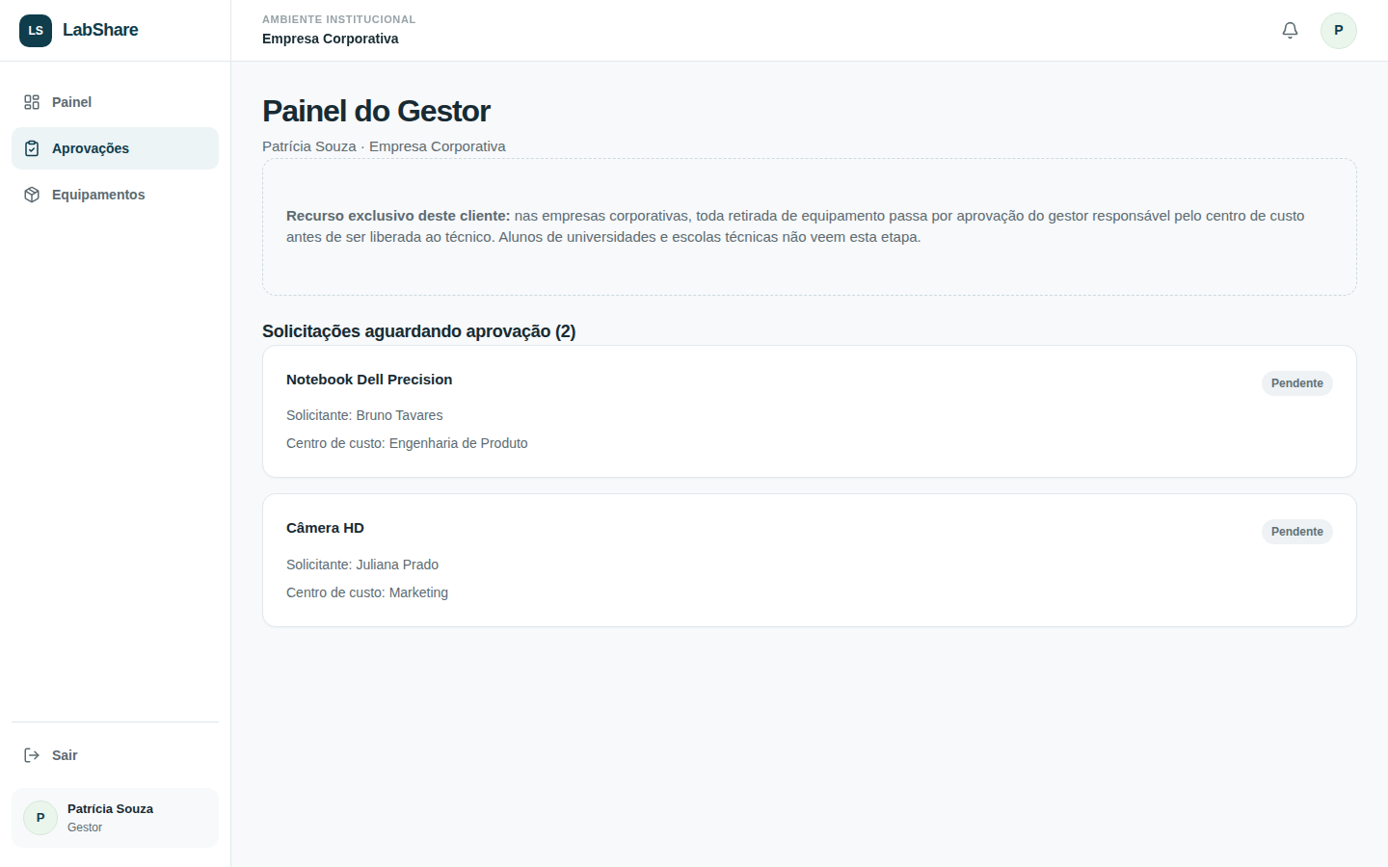
Segunda tela do módulo de aprovação, também exclusiva do cliente corporativo: lista as solicitações pendentes antes de abrir o detalhe de cada uma.
Tela 9 — Aprovação de retirada (detalhe)
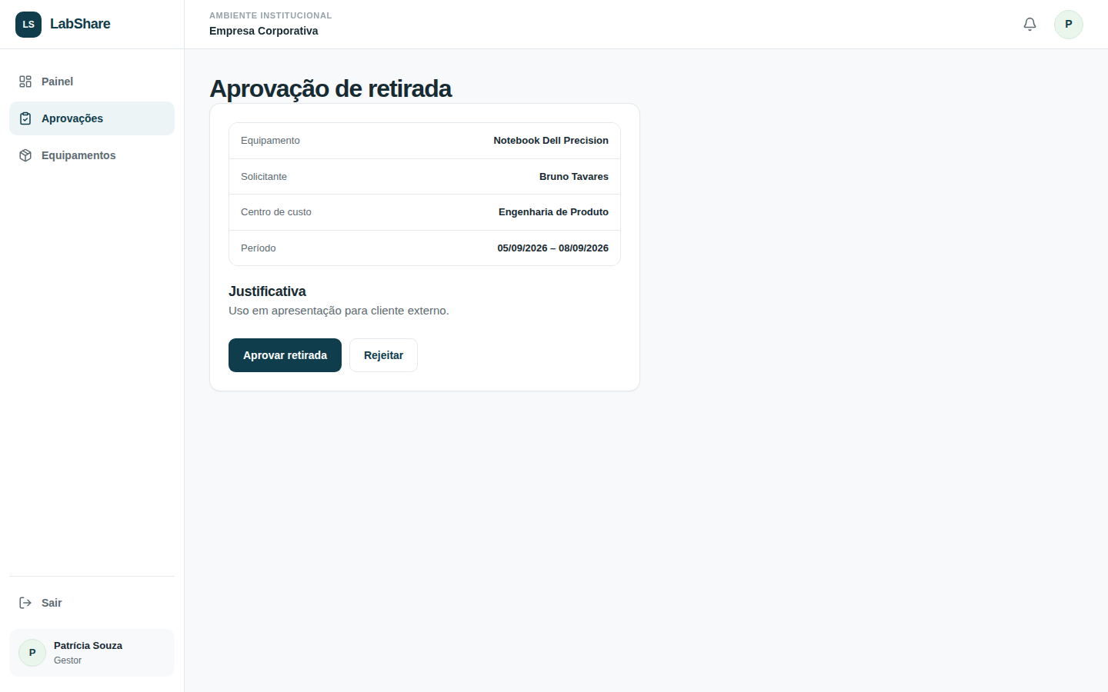
Função exclusiva do cliente corporativo: o gestor aprova ou rejeita uma solicitação vinculada a um centro de custo antes da retirada do equipamento.
Tela 10 — Painel de Multas por atraso (exclusivo da Escola Técnica)
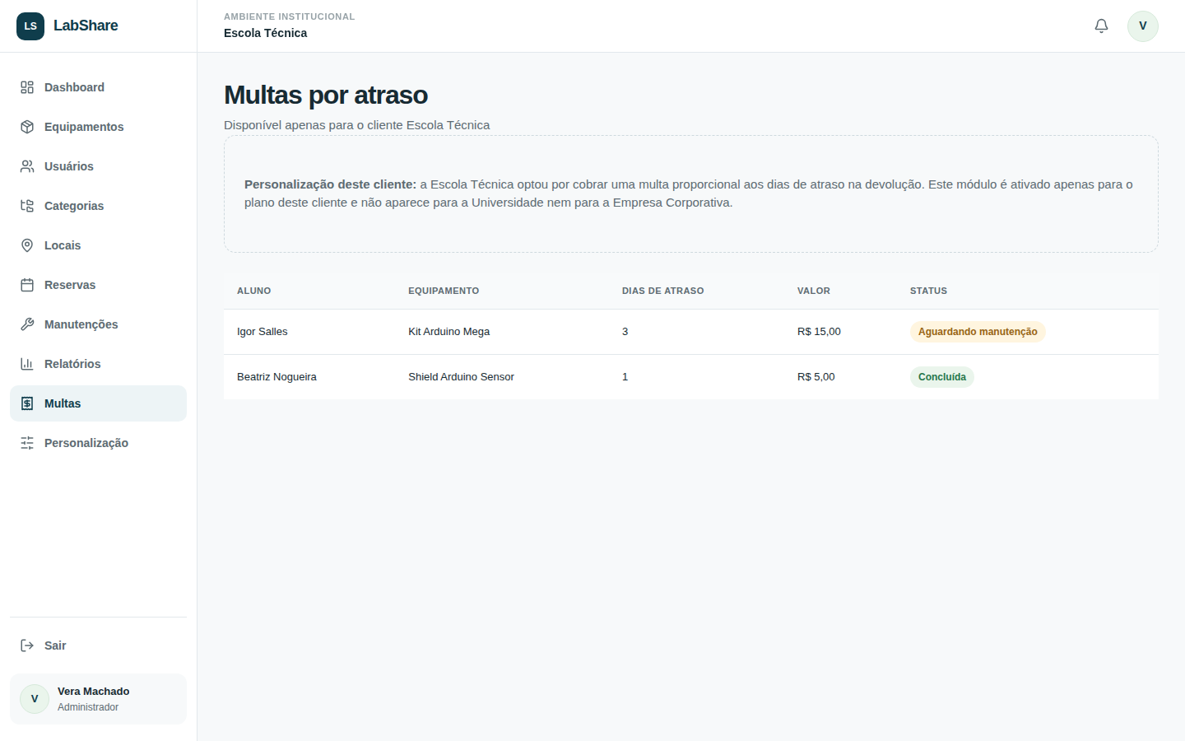
Módulo financeiro simples, visível apenas para o cliente Escola Técnica — a própria tela indica "Disponível apenas para o cliente Escola Técnica".
Tela 11 — Personalização por cliente
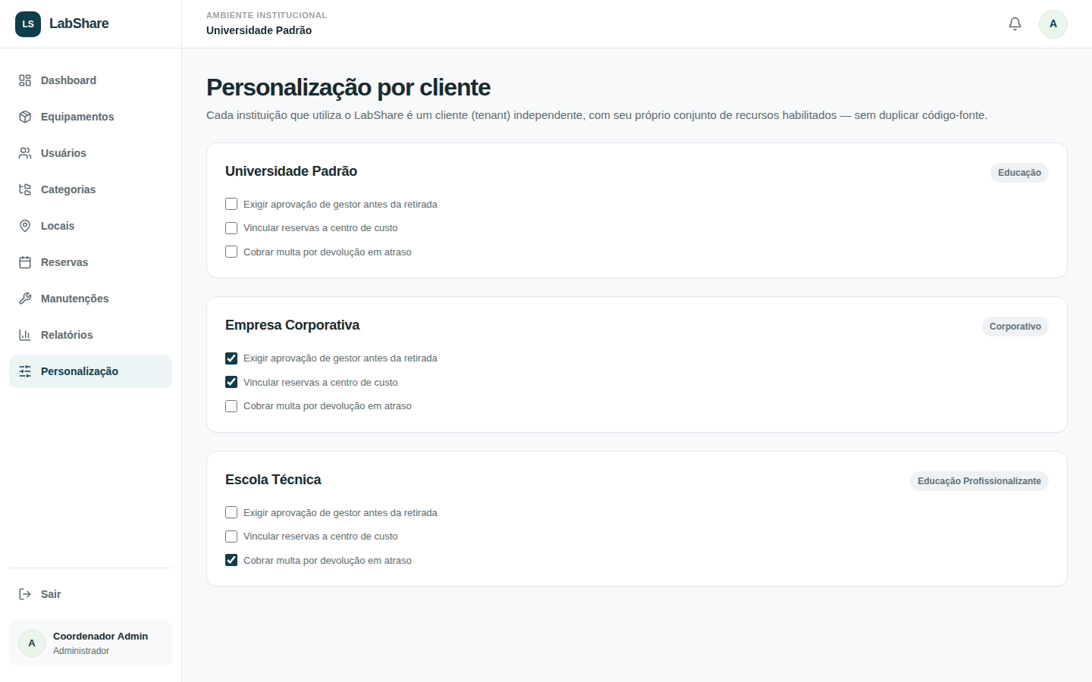
Tela em que o administrador visualiza, para os três clientes, quais recursos variáveis estão ligados ou desligados — evidenciando de forma direta a alta personalização do produto sem alterar código.
Tela 12 — Painel do Técnico
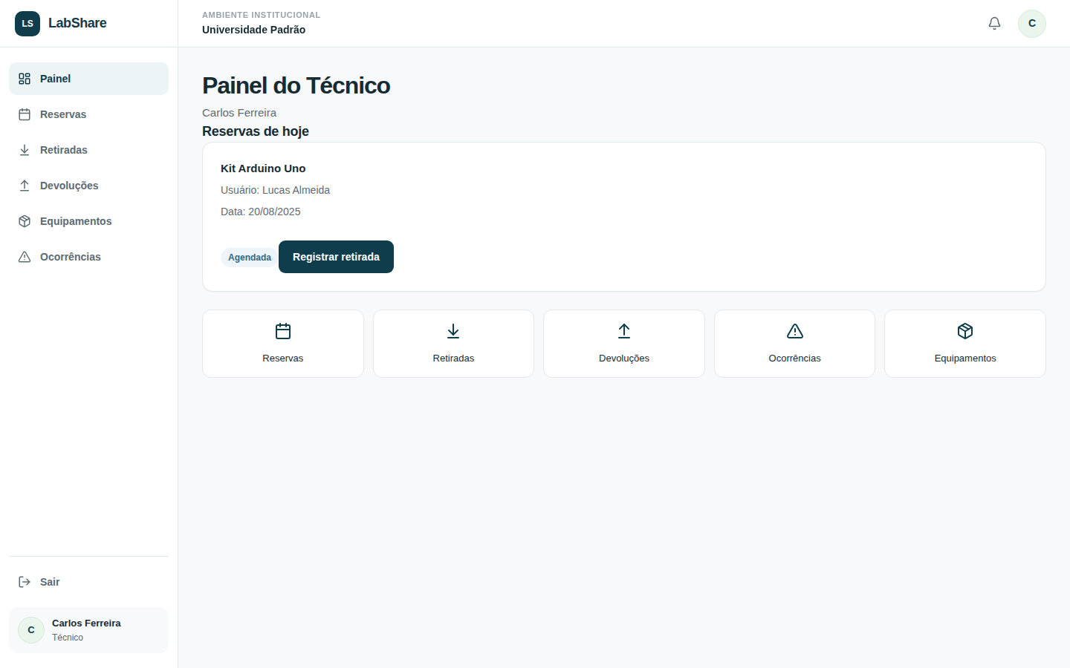
Painel do perfil Técnico: faz parte do núcleo do produto e não varia entre clientes, ilustrando por contraste o que é ativo compartilhado (core asset) versus o que é ponto de variação.
Tela 13 — Lista de Equipamentos (Admin)
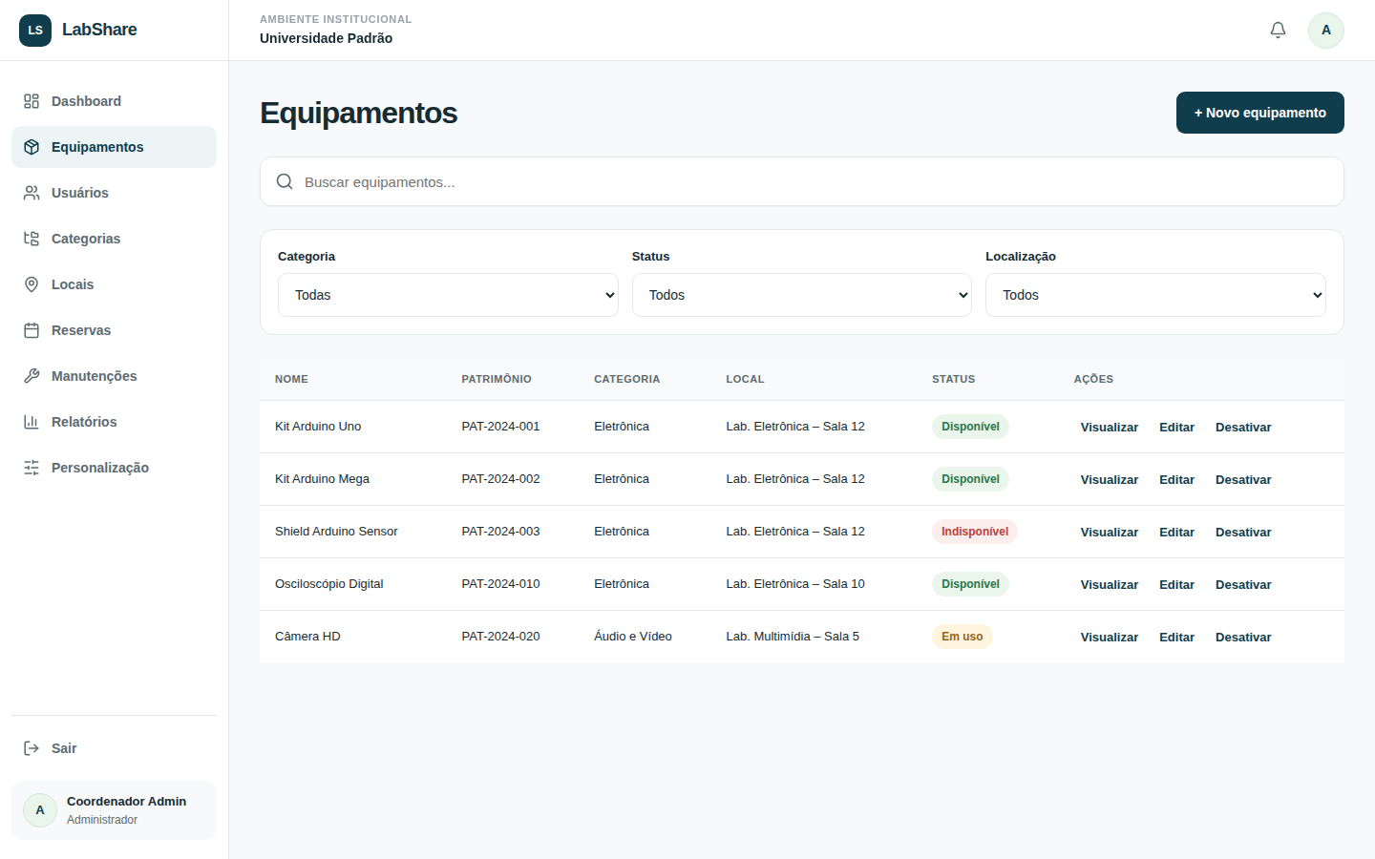
Tela de gestão de equipamentos: também faz parte do núcleo comum, reutilizada sem alteração por qualquer cliente que utilize o LabShare.

13.1 Onde encontrar cada tela no protótipo
- Tela de login: rota / (após "Voltar à apresentação") — botões de acesso rápido para cada cliente e perfil, incluindo "Admin (Vera – Escola Técnica)".
- Painel do Gestor: /gestor/painel — acessível fazendo login como Patrícia (Gestor).
- Lista de Aprovações: /gestor/aprovacoes — a partir do menu lateral do Gestor.
- Aprovação de retirada (detalhe): /gestor/aprovacoes/:id — a partir da Lista de Aprovações.
- Confirmar reserva com centro de custo / aprovação: fluxo do aluno (Bruno), tela "Confirmar reserva", ao reservar um equipamento.
- Multas por atraso: /admin/multas — visível no menu do Admin apenas quando logado como Vera (Escola Técnica).
- Personalização por cliente: /admin/personalizacao — permite visualizar cada recurso habilitado por cliente.
- Lista de Equipamentos: /equipamentos — acessível pelo menu lateral em qualquer perfil com esse item (Admin, Técnico, Manutenção).

14. Arquitetura recomendada para personalização e reuso
Para sustentar essa variabilidade em um produto real (não apenas no protótipo), a arquitetura recomendada combina três decisões: um modelo de dados multi-tenant, um mecanismo de feature flags como o implementado no protótipo, e uma organização de front-end baseada em componentes configuráveis.

14.1 Linguagem de programação e back-end
- Back-end em Node.js com TypeScript (ou Java/Spring, como alternativa mais robusta para ambientes corporativos), priorizando tipagem forte para representar com segurança as variações de cada cliente.
- API REST (ou GraphQL) versionada, com um middleware de resolução de tenant a partir do usuário autenticado, responsável por carregar a configuração de features do cliente em cada requisição.

14.2 Banco de dados (SGBD)
- PostgreSQL como SGBD relacional principal, por oferecer suporte maduro a colunas JSON/JSONB — ideal para armazenar o objeto de features de cada tenant sem precisar alterar o esquema do banco a cada novo cliente.
- Estratégia de multi-tenancy por coluna discriminadora (tenant_id) nas tabelas compartilhadas (equipamentos, reservas, usuários), evitando duplicar bancos de dados por cliente e mantendo baixo custo de manutenção — coerente com o objetivo de não instanciar o projeto do zero para cada novo cliente.

14.3 Interfaces e componentes de front-end
- Front-end em React (já adotado no protótipo), com os componentes de interface (Sidebar, StatusBadge, tabela de dados, checklist) tratados como uma biblioteca interna de componentes reutilizáveis, publicável inclusive como pacote próprio caso o produto cresça.
- Um serviço de feature flags no front-end (o hook hasFeature implementado no protótipo) consultado pelos componentes para decidir o que renderizar — o mesmo padrão usado por ferramentas de mercado como LaunchDarkly ou Unleash, aqui simplificado para fins didáticos.
- Arquitetura de módulos plugáveis: cada recurso variável (aprovação, centro de custo, multa) é isolado em seu próprio conjunto de telas e dados, podendo ser adicionado ou removido do produto sem tocar no núcleo — um caminho natural de evolução seria uma arquitetura de micro-frontends caso o número de módulos variáveis cresça muito.

14.4 Por que essa combinação atende ao LabShare
Essa arquitetura permite que a mesma base de código atenda a uma universidade, a uma empresa e a uma escola técnica simultaneamente, com o time de desenvolvimento mantendo um único produto. Novas necessidades de um cliente (por exemplo, um quarto tenant que precise de um fluxo de aprovação diferente) tendem a ser resolvidas configurando novos valores de feature flags e, no máximo, adicionando um novo módulo plugável — nunca reescrevendo o núcleo do sistema. Esse é exatamente o objetivo de uma Linha de Produtos de Software aplicada a um caso realista.

